EL CAFÉ VERACRUZ

VERACRUZ CENTRO HISTÓRICO MANDINGA SAN JUAN DE ULÚA COATEPEC



4 DÍAS
$6,555 MXN
PRECIO DESDE (Hab. Cpl)

TRASLADOS

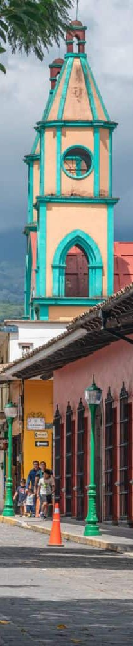

Salidas de martes a domingo hasta diciembre 2025
ITINERARIO
DÍA 1 - Veracruz
Llegada y traslado del aeropuerto o central de autobuses al hotel. Resto del día libre. Alojamiento.

DÍA 2 - Veracruz (paquete de entradas)
Traslado por su cuenta del hotel a plaza acuario para iniciar su visita en el Acuario de Veracruz aquí disfrutarán de 9 áreas representativas de la fauna del Estado la selva de los Tuxtlas, galería de agua dulce, galería de agua salada, pecera arrecifal, el tiburonario, el manatinario, la pecera de las medusas, el museo y el delfinario. Después de terminar tu recorrido, visitaremos el Fuerte de San Juan de Ulúa, una construcción de coral con más de 500 años de antigüedad, el Fuerte se ha transformado en un museo que permite a los visitantes descubrir la historia del Estado y la importancia de esta construcción en la historia del puerto, conocerás las leyendas que se desarrollaron entre sus muros, como la de Chucho “El Roto” y la “Mulata de Córdoba”. Todo esto acompañado con un guía certificado, además, tendrás la oportunidad de degustar la deliciosa gastronomía típica de la región, Mandinga , un punto obligado para los visitantes en Veracruz, este encantador pueblo se encuentra rodeado de una zona de manglar, la cual podrás observar a bordo de una lancha que te dará un recorrido hacia la Isla de las Conchitas , la Isla de las Garzas y el callejón del beso, terminando este paseo, haremos una parada en un restaurante típico de Mandinga, donde degustaras de ricos platillos a base de mariscos y pescado. (no incluye alimentos). A la hora indicada regreso en tranvía a plaza acuario. Para finalizar, abordaremos en este punto el tranvía que nos llevará a conocer los lugares emblemáticos en el Centro Histórico de Veracruz, sin duda alguna será una de las mejores experiencias que tendrán en el puerto. Regreso a plaza acuario y traslado por su cuenta al hotel. Alojamiento.
**El tour a San Juan de Ulúa solo opera los días martes, miércoles, viernes, sábado y domingo.

DÍA 3 - Veracruz (Senderos del café)
A las 08:00 am. los recogemos en el lobby de su hotel para viajar al pueblo mágico de Coatepec. En este tour podrás realizar un extraordinario recorrido por la finca cafetalera más representativa de la región, que por primera vez abre sus puertas al visitante, mostrando el viaje del café desde su tostado y recolección hasta su taza. Por si esto no es suficiente, visitamos el antiguo beneficio del café Bola de Oro, en el que se exhibe maquinaria del siglo XIX. Podrás caminar por sus antiguas bodegas en las que todavía se guarda el grano, aquí mismo te mostraran el proceso del tostado y realizaremos una cata de café dirigida por un experto. Después, visitaras la Hacienda de Pacho Nuevo con más de 400 años de historia para conocer su proceso artesanal de café. Por último, recorrerás a pie el centro del Pueblo Mágico de Coatepec con un guía que te narrara toda la historia y leyendas. Regreso a Veracruz. Alojamiento.
**Este tour solo opera los días lunes, miércoles, jueves, viernes, sábado y domingo.

Día 4 - Veracruz
Hoy tienes el día libre, si buscas alguna actividad para aprovechar tu ultimo día en Veracruz te recomendamos las visitas guiadas por el Palacio Municipal, además de los talleres de danzón y conciertos en el zócalo de la ciudad. A la hora convenida te llevamos al aeropuerto o terminal de autobuses para tu regreso a casa.


HOTELES
Previstos o similares

Impuestos.

INCLUYE

CIUDAD | HOTEL
Veracruz | Double Tree By Hilton  Veracruz Centro Histórico

RECOMENDACIONES

- Desayunen antes de salir a los tours o lleve snacks y bebidas.

- Llevar repelente para mosquitos, bloqueador solar, sombrero o gorra para protegerse del sol.

- En los lugares que visitaremos encontraremos artesanías, agua y otras amenidades a la venta, recuerden llevar efectivo.

- Utilizar ropa y calzado cómodos y frescos para que disfruten su tour.

PRECIOS
Seguro de viajero.



 Guías turístico.

 03 noches de alojamiento en plan europeo.


Traslados aeropuerto o central de autobuses al hotel y viceversa.

Todas las visitas en servicio compartido.

Boleto paseo en tranvía por el centro y boleto acuario. Tour Mandinga con tranvía redondo desde plaza acuario y paseo en lancha por sus manglares
Tour San Juan de Ulúa con tranvía redondo desde plaza acuario (guia y entrada).
Tour senderos del café con transporte redondo desde su hotel. (guia y entrada).

NO INCLUYE
 Tarifa aérea o de autobús ni propinas.  Alimentos y bebidas no mencionados.

Traslados hotel-plaza acuario y viceversa para el paquete de entradas.

Precios por persona en pesos (MXN). Hasta 2 niños compartiendo con 2 adultos la misma habitación.

DBL | TPL | CPL | SGL | Mnr 2-10 años | Mnr 0-1 años
$7,499 | $6,869 | $6,555 | $11,055 | $3,650 | $1,229

NOTAS IMPORTANTES
- Salidas garantizadas mínimo 2 personas. Si viaja un pasajero solo favor solicitar precio.
- Los horarios son aproximados y dependen de las condiciones climatológicas y del tráfico en carretera.
- Cualquier servicio no utilizado no aplica para reembolso.
- Considerar que las habitaciones triples o cuádruples constan de 2 camas matrimoniales.
- Precios sujetos a cambio y disponibilidad.
- Aplican suplementos en días festivos, puentes, semana santa, navidad y año nuevo.
- El orden de los tours y actividades se puede modificar para una mejor operación del paquete.
- Para los tours que no tienen recogida en el hotel el pasajero debe trasladarse por su cuenta del hotel al punto de salida de los tours y viceversa.
- Personas mayores de 70 años aplica suplemento en el seguro. Favor revisar con su ejecutivo.

